2005-2006第二学期2005级“物理实验III-1”期末考试试卷（C卷）

一、填空、选择、简答题（任选4题，若多答则按前4题记分）（在选择的题上画圈）（8分）
1 单双臂电桥测量电阻值的适用范围是：( ) B
（A）单双臂电桥都可以测量任何阻值的电阻；
（B）单臂电桥适用于测量中值电阻，而双臂电桥适用于测量低值电阻；
（C）双臂电桥只适用于测量低值电阻；而单臂电桥测量电阻的范围不受限制；
（D）单臂电桥只适用于测量低值电阻；而双臂电桥测量电阻的范围不受限制；

2 误差按照性质可分为两种类型，即_________和_________。 系统误差 随机误差

3 进行十一线电位差计实验时，在工作电流标准化的过程中，检流计始终单方向偏转，不指零，其原因为：A

（A）标准电池接反 （B）检流计灵敏度不高
（C）电阻丝不均匀 （D）工作电源过高

4 在上图中画出x偏转板上的信号波形：

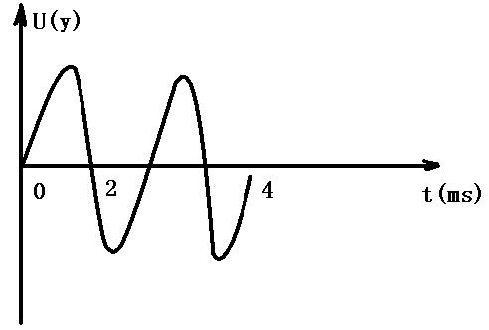

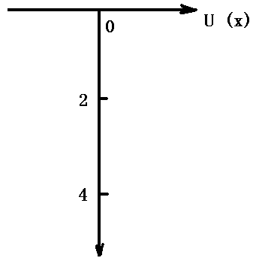

5 探测线圈处于什么条件下毫伏表的读数最大？毫伏表读数最小，又说明什么问题？
答：
当线圈T的法线n与Bm(磁感应强度)方向重合时，毫伏表读数最大。
毫伏表读数最小，说明此线圈T的法线n与磁感应强度Bm垂直，即θ=90度

6 在进行n次测量的情况下，任一次测量的标准偏差为：A
(A)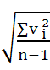 (B)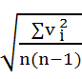 (C)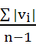 (D)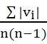
7 用螺旋测微计计量长度时，测量值=末读数—初读数，初读数是为了消除( ) A
- 系统误差 (B)偶然误差 (C)过失误差 (D)其他误差

8 分光计的刻度上有720个分格，每一格为30’，角游标的30个分格对应着刻度盘上的29个分格，该游标的分度值为____________。1’

二、有效数字及运算（6分）
1.计算下列函数有效数的结果：
(1) x=9.80, lnx=________ 2.282
(2) x=5.84, =________ 2.42
(3) x=0.5275, 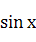=________ 0.009026

2.把下列各数按数字修约规则取为四位有效数字
(1) 21.495 _______ 21.50
(2) 43.465 _______ 43.46
(3) 8.1308 _______ 8.131

三、推导不确定度传递公式（8分）
(1) N=x+y+2z

(2) f=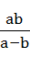 (a≠b)

四、（６分）在单摆测重力加速度实验中，用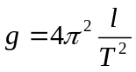计算重力加速度。已获得摆长与周期的测量结果为：
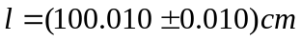
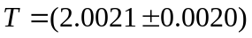秒
写出表示重力加速度的测量结果，即：
要求推导出不确定度的方差传递公式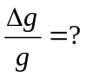
计算出不确定度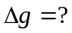最后写出测量结果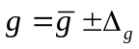。

五、（6分）（16分）用伏安法测电阻，数据表如下
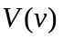 | 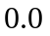 | 2.0 | 4.0 | 6.0 | 8.0 | 10.0
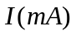 | 0.0 | 4.0 | 7.8 | 11.8 | 16.0 | 19.9
要求作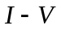曲线，并根据曲线计算电阻值。
I(mA)

20.0
15.0
10.0
5.0
0.0 2.0 4.0 6.0 8.0 10.0 V(v)

